
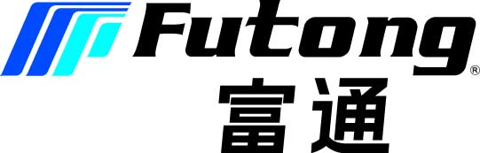

中国长城产品
认证测试报告

系统版本：麒麟V10-SP1-服务器版
厂商名称：富通云腾科技有限公司
认证产品：电子文件管理系统V5.1
测试人员：金伟
测试日期：2023年10月08日

中国长城科技集团股份有限公司
目录
1 测试目的 1
2 厂商信息 1
2.1 厂商信息 1
2.2 麒麟软件公司信息 1
2.3 测试人员、时间和地点 1
2.3.1厂商测试人员 1
2.3.2麒麟测试人员 2
3 认证产品信息及测试环境 2
3.1 产品信息 2
3.2 软件环境 2
3.2.1 操作系统环境 2
3.2.2 硬件环境 4
3.2.3 软件环境 4
3.2.4 测试环境架构及说明 4
4测试内容 5
4.1 测试方法 5
4.2用例列表以及结果 5
5测试用例执行及结果记录 6
6结论 6
附录1：适配过程发现问题及解决问题的列表 7

记得最后要更新目录

1 测试目的
对待测产品电子文件管理系统与中国长城产品信创服务器的兼容性、功能加以验证，为中国长城认证的授予提供依据，同时为双方更广泛的合作打下基础。
【此次认证测试目的详细描述。】

2 厂商信息

2.1 厂商信息
公司名称 | 富通云腾科技有限公司
公司地址 | 北京市朝阳区朝外大街26号朝外们写字中心19/20层
邮政编码 | 100000 | 公司网址 | https://www.futongcloud.com.cn
联系人 | 张娜 | 电子邮件 | contactus@futongcloud.com.cn
电话 | 010-8565 8280 | 传真

2.2 中国长城科技集团股份有限公司信息
公司名称 | 中国长城科技集团股份有限公司
公司地址 | 北京市海淀区北四环西路9号银谷大厦10层
邮政编码 | 100190 | 公司网址 | www.greatwall.cn
联系人
电话

2.3 测试人员、时间和地点

2.3.1厂商测试人员
测试人员： 金伟
测试时间： 2023年10月8日
测试地点： 北京
报告写作： 李建军
写作时间： 2023年10月25日

2.3.2长城测试人员
测试人员： 测试人员姓名
测试时间： xxxx年xx月xx日
测试地点： 测试地点
报告补充： 编写报告人员姓名
写作时间： xxxx年xx月xx日

3 认证产品信息及测试环境

3.1 产品信息
产品名称 | 电子文件管理系统V5.1
产品信息 | 对认证产品进行一段简单的描述
依赖操作系统的配置说明
应用程序的安装目录
应用程序执行文件名称
安装方式（字符/图形）
开发语言/开发环境
构建（build）依赖
依赖的库文件及版本
库接口 | 提供库接口的列表
内核模块 | 如果产品是或包含内核模块，提供使用的内核接口
B/S程序对浏览器插件的需求 | 需要包含浏览器及插件的名称及版本号

3.2 软件环境

3.2.1 操作系统环境
OS平台：
例：
银河麒麟高级服务器操作系统（飞腾版）V10
KYLIN Linux Advanced Server（Phytium）V10
操作系统镜像名称
例：Kylin-Server-10-Release-Build06.12.04-lic-zj-20200620-x86_64
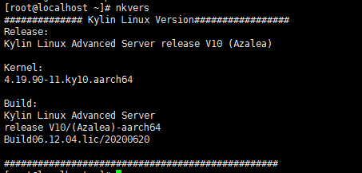
注： 操作系统版本查询命令
cat /etc/.kyinfo
cat /etc/kylin-build
cat /etc/kylin-release
cat /etc/.productinfo
nkvers

（我的电脑-右键-属性，截图到下方）
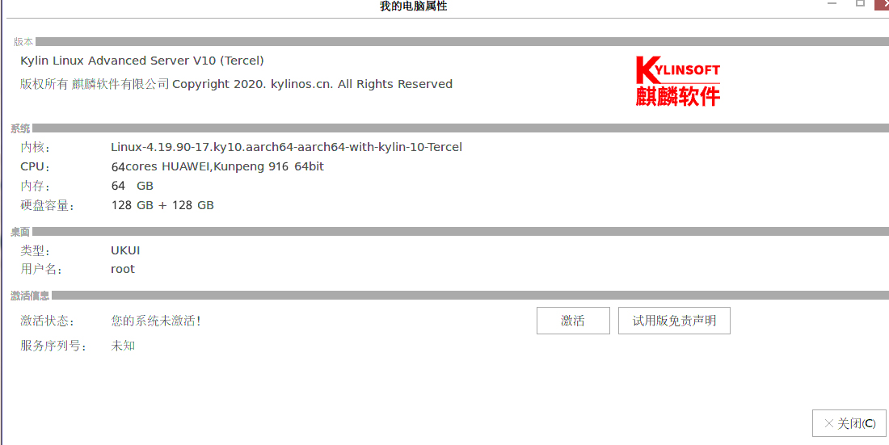

对于B/S架构的产品，请附一个服务器端的带有ip、数据库或中间件等服务状态以及操作系统版本的截图
样例
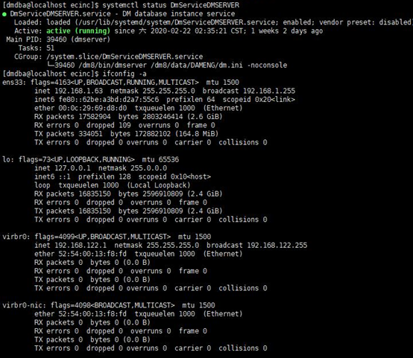

3.2.2 硬件环境
部署操作系统的硬件说明
设备名称 | 数量 | 配置 | 设备用途及说明

3.2.3 软件环境
软件产品测试所依赖的其他软件的说明：
软件名称 | 版本号 | 软件用途及简介

3.2.4 测试环境架构及说明
- 测试环境架构图

- 测试环境说明

4测试内容

4.1 测试方法
声明：应用类产品如果需要浏览器访问，请不要使用windows上的浏览器，推荐使用银河麒麟桌面操作系统V10或银河麒麟桌面操作系统V10上自带的浏览器
测试项包括安装、启动/停止、基本功能、性能、卸载测试等。测试中如果使用测试工具，请在此处概要描述测试工具的名称、版本、测试内容以及测试方法。
注：上述红字内容，请根据测试用例概括4-8项测试点
B/S应用，请在用例中补充在服务器端操作系统所做的安装部署工作。

4.2用例列表以及结果
测试方案 | 用例编号 | 用例名称 | 结果
模块 |  |  | PASS
模块 |  |  | PASS
模块 |  |  | PASS
模块 |  |  | PASS
模块 |  |  | PASS
模块 |  |  | PASS
模块 |  |  | PASS
模块 |  |  | PASS
模块 |  |  | PASS
模块 |  |  | PASS
模块 |  |  | PASS
模块 |  |  | PASS
模块 |  |  | PASS
模块 |  |  | PASS
模块 |  |  | PASS

注：请根据测试方法中的测试项增加测试用例

5测试用例执行及结果记录
用例编号
测试目的
执行过程
预期结果
实测结果 | ☑PASS □FAIL
测试结论
结果截图

用例编号
测试目的
执行过程
预期结果
实测结果 | ☑PASS □FAIL
测试结论
结果截图

用例编号
测试目的
执行过程
预期结果
实测结果 | ☑PASS □FAIL
测试结论
结果截图
注：对应测试用例列表

6结论
XXXXXXX通过中国长城测试的各项内容，能够满足中国长城XXXX与厂商产品的认证要求，通过中国长城产品认证测试

附录1：适配过程发现问题及解决问题的列表
序号 | 问题描述 | 原因分析 | 解决方案 | 解决状态
1 |  |  |  | 解决/未解决
…

备注：问题描述可以包括软件对操作系统的功能需求、图形界面的需求或者实现建议。

